Opdracht 2: Gezondheidschecklist
📘 Deze opdracht hoort bij de theorie van de les over gezondheid.

Je gaat voor een zelfgekozen diersoort een gezondheidschecklist maken. Met deze checklist kun je vervolgens dat dier beoordelen op zijn gezondheid. Ga als volgt te werk:

- Kies een diersoort

- Noteer 5 gezondheidskenmerken van dat dier. Noteer alleen punten die je door waarneming (op afstand, van dichtbij of in detail) kunt vaststellen.

- Zoek bij elk gezondheidskenmerk 2 afbeeldingen:
  - Een afbeelding van een gezond dier
  - Een afbeeld van een ziek/afwijkend dier

- Verwerk deze afbeeldingen in jouw checklist. Noteer bij elke foto wat je ziet in de foto en hoe je deze beoordeeld.

Voorbeeld:

Diersoort: hond
Gezondheidskenmerk: oog

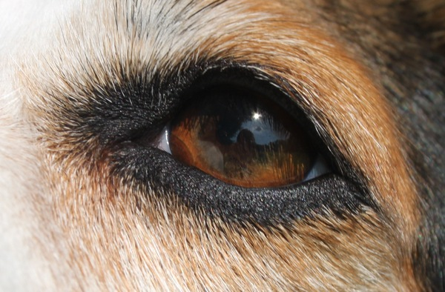  Gezond: Helder, geen uitvloeiingen, schoon | 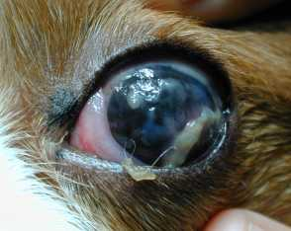  Ziek: Uitvloeiing (pus), rode slijmvliezen, korsten, troebel

Diersoort:
Gezondheidskenmerk 1:
Foto gezond | Foto ziek
Gezondheidskenmerk 2:
Foto gezond | Foto ziek
Gezondheidskenmerk 3:
Foto gezond | Foto ziek
Gezondheidskenmerk 4:
Foto gezond | Foto ziek
Gezondheidskenmerk 5:
Foto gezond | Foto ziek

